
Informacja prasowa

EPO Technology Dashboard 2025: Polska innowacyjność nadal utrzymuje się na wysokim poziomie. Farmacja dziedziną z największą liczbą zgłoszeń z Polski. Liczba zgłoszeń patentowych w Europie przekroczyła 200 tysięcy

- Polska zajmuje 12. miejsce w Unii Europejskiej pod względem zgłoszeń wynalazków do EPO
- W 2025 r. polscy innowatorzy złożyli 621 wniosków patentowych do Europejskiego Urzędu Patentowego, co pokazuje, że dotychczasowy trend wzrostowy wyhamowywał, ale mimo to Polska znajduje się w TOP 30 państw, z których podchodzą wnioski składane do EPO
- W porównaniu do 2016 r. liczba wniosków patentowych z Polski jest wyższa o 58%
- Najwięcej polskich wniosków patentowych dotyczyło branży farmaceutycznej
- Rodzime uczelnie stanowiły połowę wiodących wnioskodawców do EPO
- Odsetek wynalazczyń w Polsce jest wyższy od średniej europejskiej
i wynosi 35%
- W sumie Europejski Urząd Patentowy otrzymał 201 974 wniosków patentowych, co potwierdza konkurencyjność Europy jako globalnego centrum technologicznego

Liczba zgłoszeń z Polski w 2025 r. była o 58% wyższa niż w 2016 r. (393 zgłoszenia), podczas gdy średni wzrost w EPO w tym okresie wyniósł 27%. W 2025 r. polskie przedsiębiorstwa, uczelnie i badacze złożyli w EPO 621 wniosków patentowych, co stanowi spadek o 10,3% r/r, jak wynika z opublikowanego dzisiaj raportu EPO Technology Dashboard 2025 (wcześniej: Patent Index). Tym samym utrzymujący się od 2021 r. trend wzrostowy dotyczący liczby zgłoszeń z Polski do Europejskiego Urzędu Patentowego wyhamował, ale nadal pozostajemy w TOP 30 krajów, z których zgłaszane są wynalazki.

Polska zajmuje obecnie 12. miejsce w UE (patrz wykres poniżej), wyprzedzając inne kraje Europy Środkowej, w tym Czechy (15. miejsce), Słowenię (16. miejsce), Węgry (17. miejsce), Słowację (22. miejsce) oraz kraje bałtyckie.

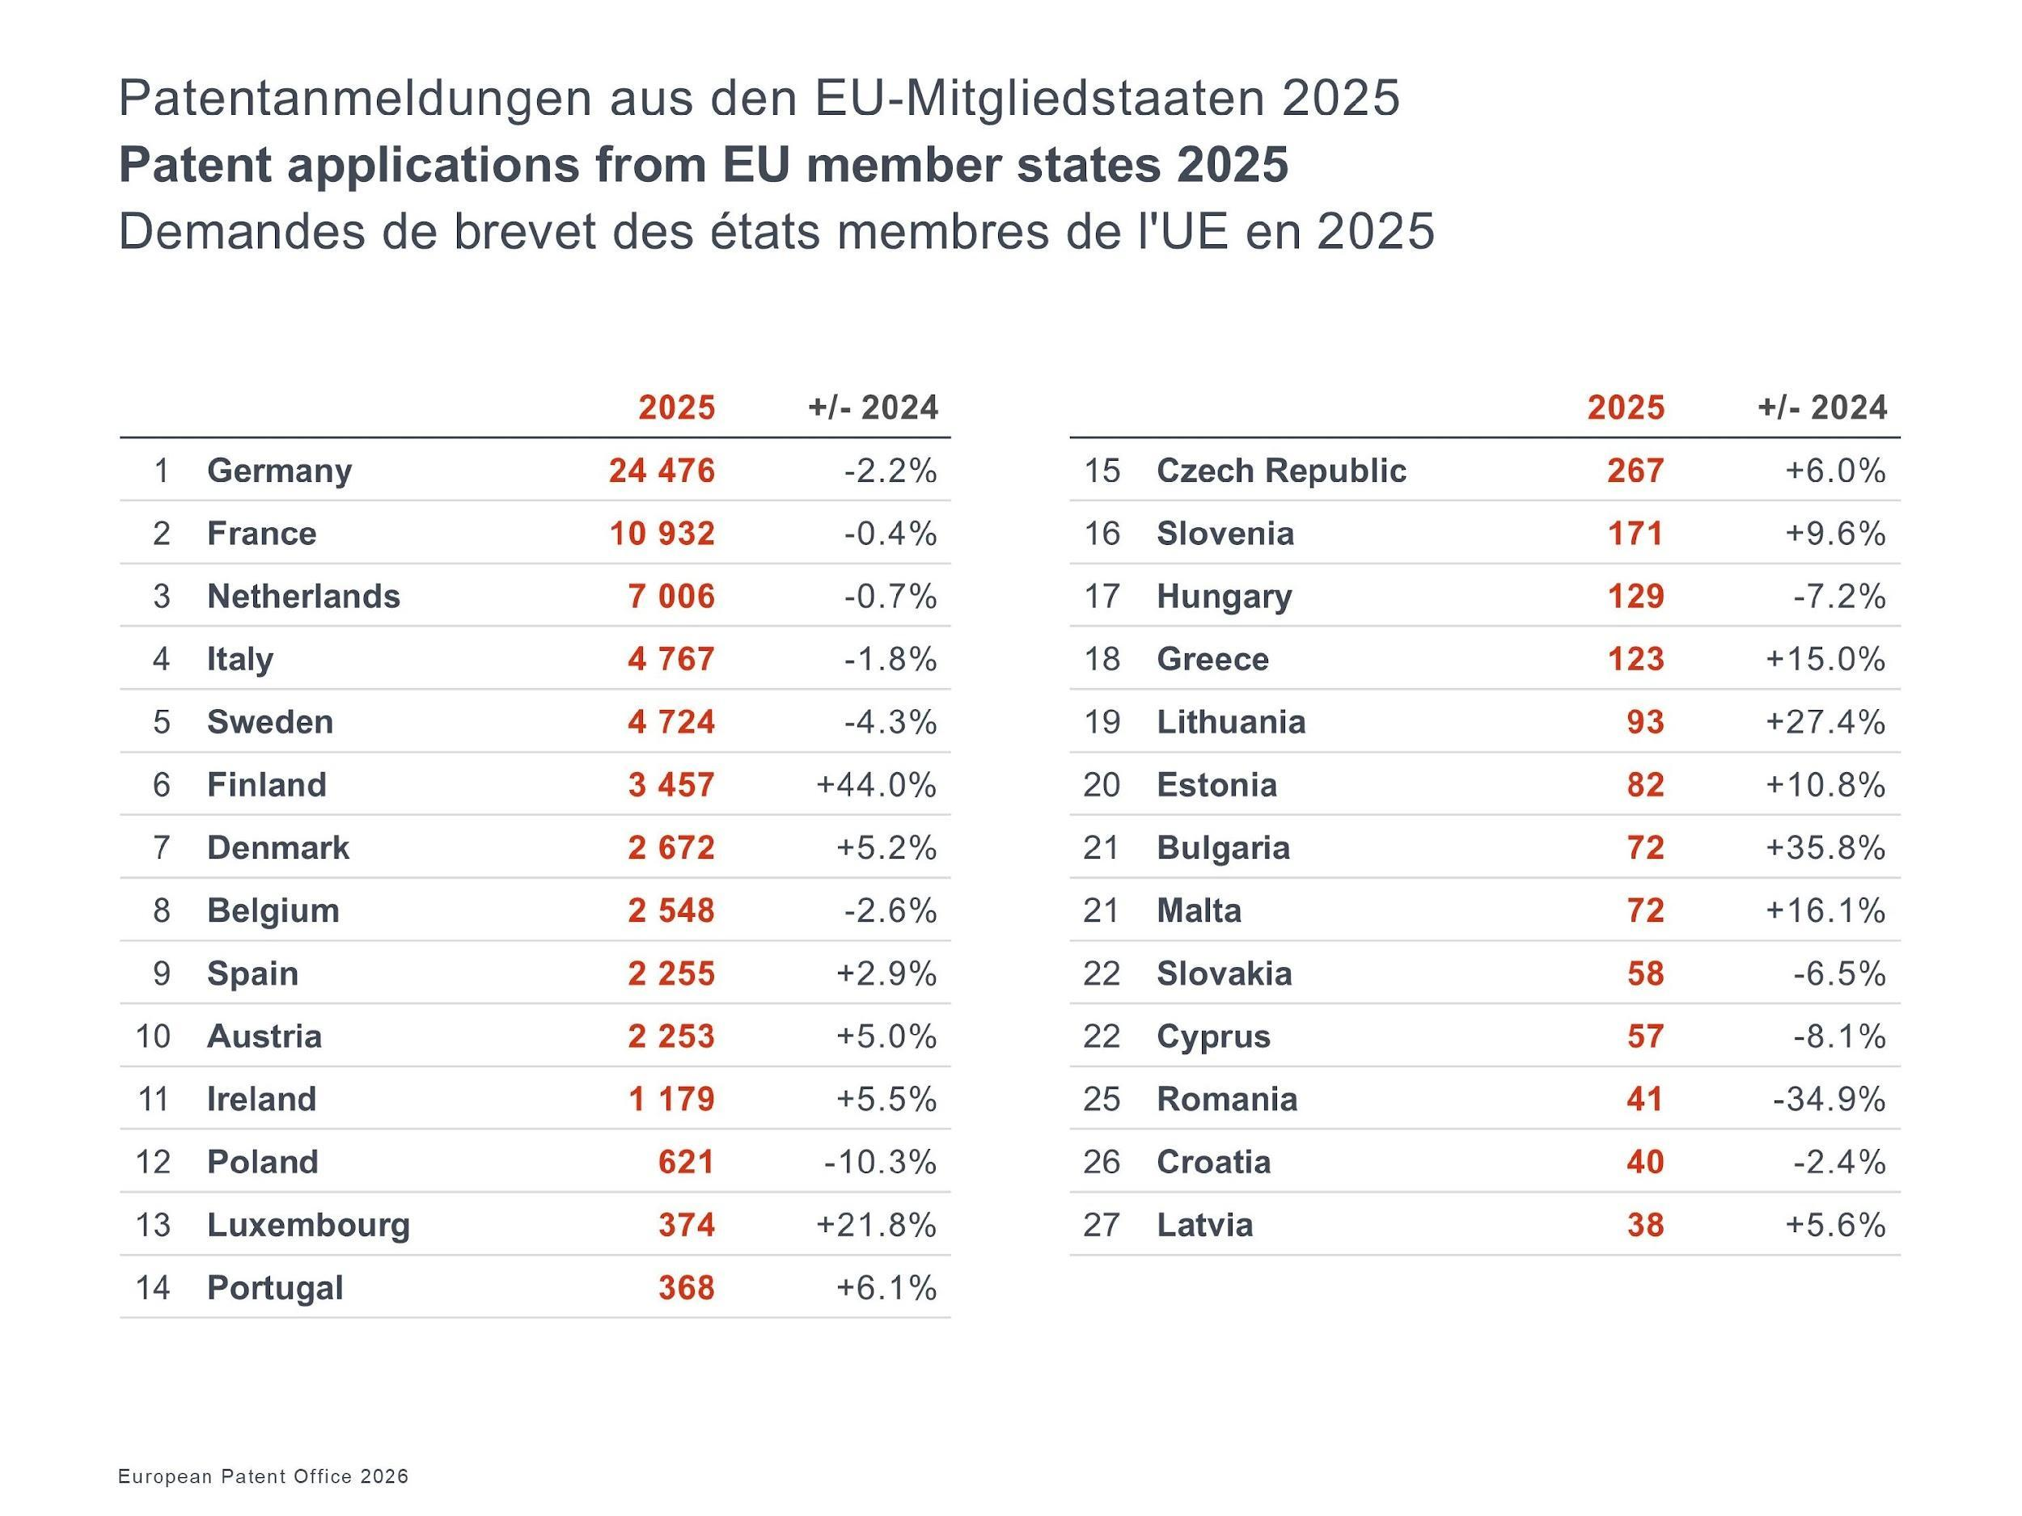

Ogólnie w 2025 r. EPO otrzymał rekordową liczbę 201 974 wniosków o patent europejski, co stanowi wzrost o 1,4% w porównaniu z rokiem poprzednim. Jednocześnie liczba aplikacji przekroczyła po raz pierwszy poziom 200 tysięcy zgłoszeń. Pięć krajów, z których pochodziło najwięcej zgłoszeń do EPO to Stany Zjednoczone, Niemcy, Chiny, Japonia i Republika Korei. Po raz pierwszy Chiny (wzrost o 9,7%) wyprzedziły Japonię i znalazły się na podium. Pierwszą piątkę zamyka Korea Południowa wyprzedzając Francję. Zgłoszenia patentowe stanowią wskaźnik inwestycji w badania i rozwój.

„Rekordowa liczba europejskich zgłoszeń patentowych podkreśla potencjał innowacyjny naszego kontynentu oraz jego atrakcyjność jako globalnego rynku technologicznego” powiedział Prezes EPO António Campinos. „Technology Dashboard 2025 bada postępy,
a także luki w poszczególnych sektorach przemysłowych, pomagając decydentom w Europie identyfikować obszary priorytetowe oraz nadawać kierunek działaniom i inwestycjom wzmacniającym suwerenność technologiczną i konkurencyjność. Chociaż jednolity patent europejski już teraz usuwa bariery i przyspiesza przejście do bardziej zintegrowanego rynku innowacji, temat ten w dalszym ciągu zasługuje na naszą uwagę, zwłaszcza w sektorach strategicznych, takich jak sztuczna inteligencja, półprzewodniki, zdrowie i technologie kwantowe” dodaje Prezes EPO.

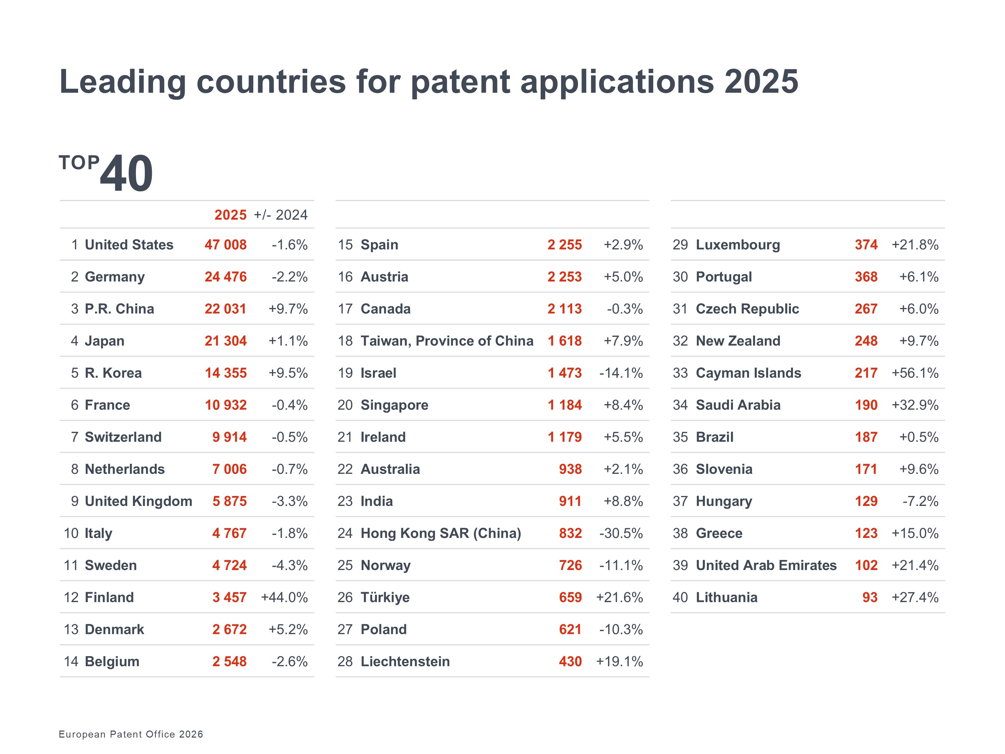

Nowy trend: branża farmaceutyczna wiodącym sektorem pod względem liczby zgłoszeń patentowych z Polski

W 2025 r. farmacja była dziedziną techniczną, w której złożono najwięcej zgłoszeń patentowych z Polski (44 zgłoszenia, +51,7% w porównaniu z 2024 r.), a za nią uplasowały się: maszyny, aparatura i energia elektryczna (gdzie zgłaszanych jest wiele wynalazków związanych z technologiami OZE) oraz technologia medyczna, która w ostatnich latach była wiodącą dziedziną w Polsce. Branże, w których odnotowano silny wzrost liczby zgłoszeń patentowych z Polski (choć startujące z niższego poziomu w ubiegłym roku), to maszyny, aparatura i energia elektryczna (+38,7%), transport, w tym motoryzacja (+45,8%) oraz biotechnologia (+25,9%).
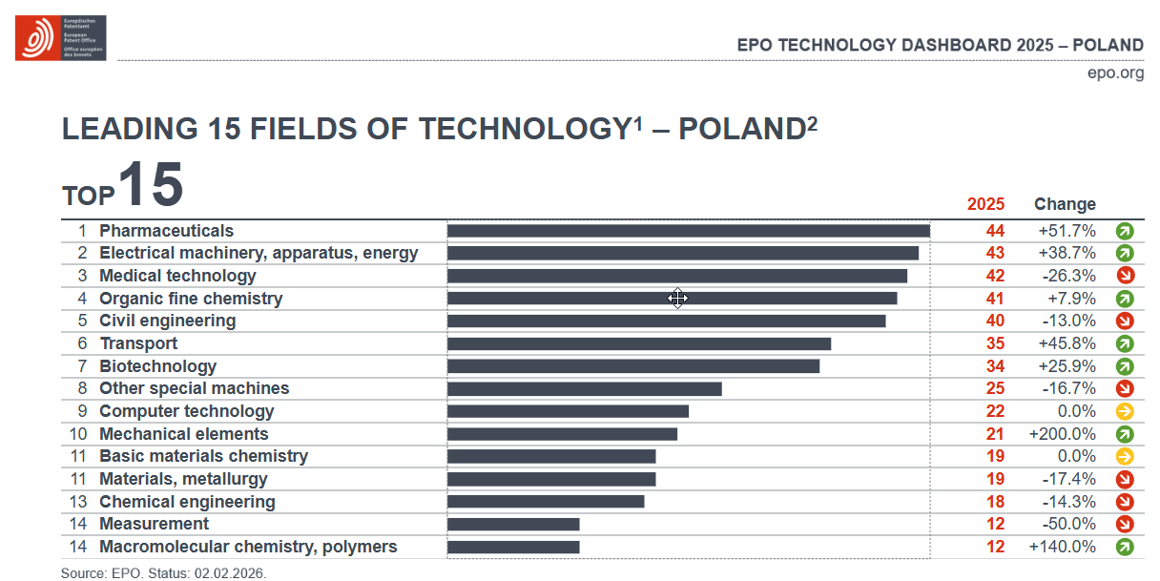

Ogólnie w Europejskim Urzędzie Patentowym (EPO) trzema wiodącymi dziedzinami pod względem liczby wniosków patentowych składanych przez innowatorów z całego świata były: technologia komputerowa (+6,1% w 2025 r. w porównaniu z 2024 r.), napędzana wzrostem liczby wniosków dotyczących technologii związanych ze sztuczną inteligencją, komunikacja cyfrowa (+11,4%), której kluczowym elementem jest globalny wyścig w zakresie rozwoju technologii sieci komórkowych 6G, oraz maszyny, aparatura, i energia elektryczna (+5,3%), przy silnym wzroście innowacji w obszarze baterii.

Wciąż zbyt mała reprezentacja kobiet wśród wynalazców w Polsce, lecz wynik powyżej średniej europejskiej
W 2025 r. 35% wszystkich wniosków patentowych złożonych w Europejskim Urzędzie Patentowym (EPO) z Polski wymieniało co najmniej jedną kobietę jako wynalazczynię. Był to wynik powyżej średniej europejskiej (39 państw członkowskich EPO) wynoszącej 26%
i plasował Polskę na 5. miejscu (wraz ze Słowenią) wśród wszystkich krajów EPO w 2025 r., za Macedonią Północną, Hiszpanią, Portugalią i Turcją.

Ranking polskich regionów pod kątem innowacyjności
W rankingu polskich regionów Warszawa utrzymała w 2025 r. pozycję lidera pod względem liczby europejskich wniosków patentowych, osiągając 26,4% udziału we wszystkich zgłoszeniach z Polski, pomimo spadku o 20,4% w porównaniu z rokiem 2024. Na drugim miejscu znalazła się Małopolska z udziałem 15,6% i spadkiem o 12,6% w stosunku do 2024 r. Województwo dolnośląskie awansowało na trzecie miejsce z czwartego w 2024 r., odnotowując wzrost o 8,5%. Wiodącymi polskimi miastami pod względem liczby wniosków
o patenty europejskie były, oprócz Warszawy, Kraków i Wrocław.

Uczelnie odgrywają wiodącą rolę w polskim sektorze patentowym
Uczelnie, w tym Uniwersytet Jagielloński, Gdański Uniwersytet Medyczny i Uniwersytet Warszawski, a także kolejna publiczna instytucja badawcza – Instytut Fizjologii i Patologii Słuchu stanowią połowę czołowych polskich wnioskodawców w Europejskim Urzędzie Patentowym. Odzwierciedla to znaczący wkład badań naukowych prowadzonych
w środowisku akademickim i finansowanych ze środków publicznych w wyniki innowacyjne kraju.

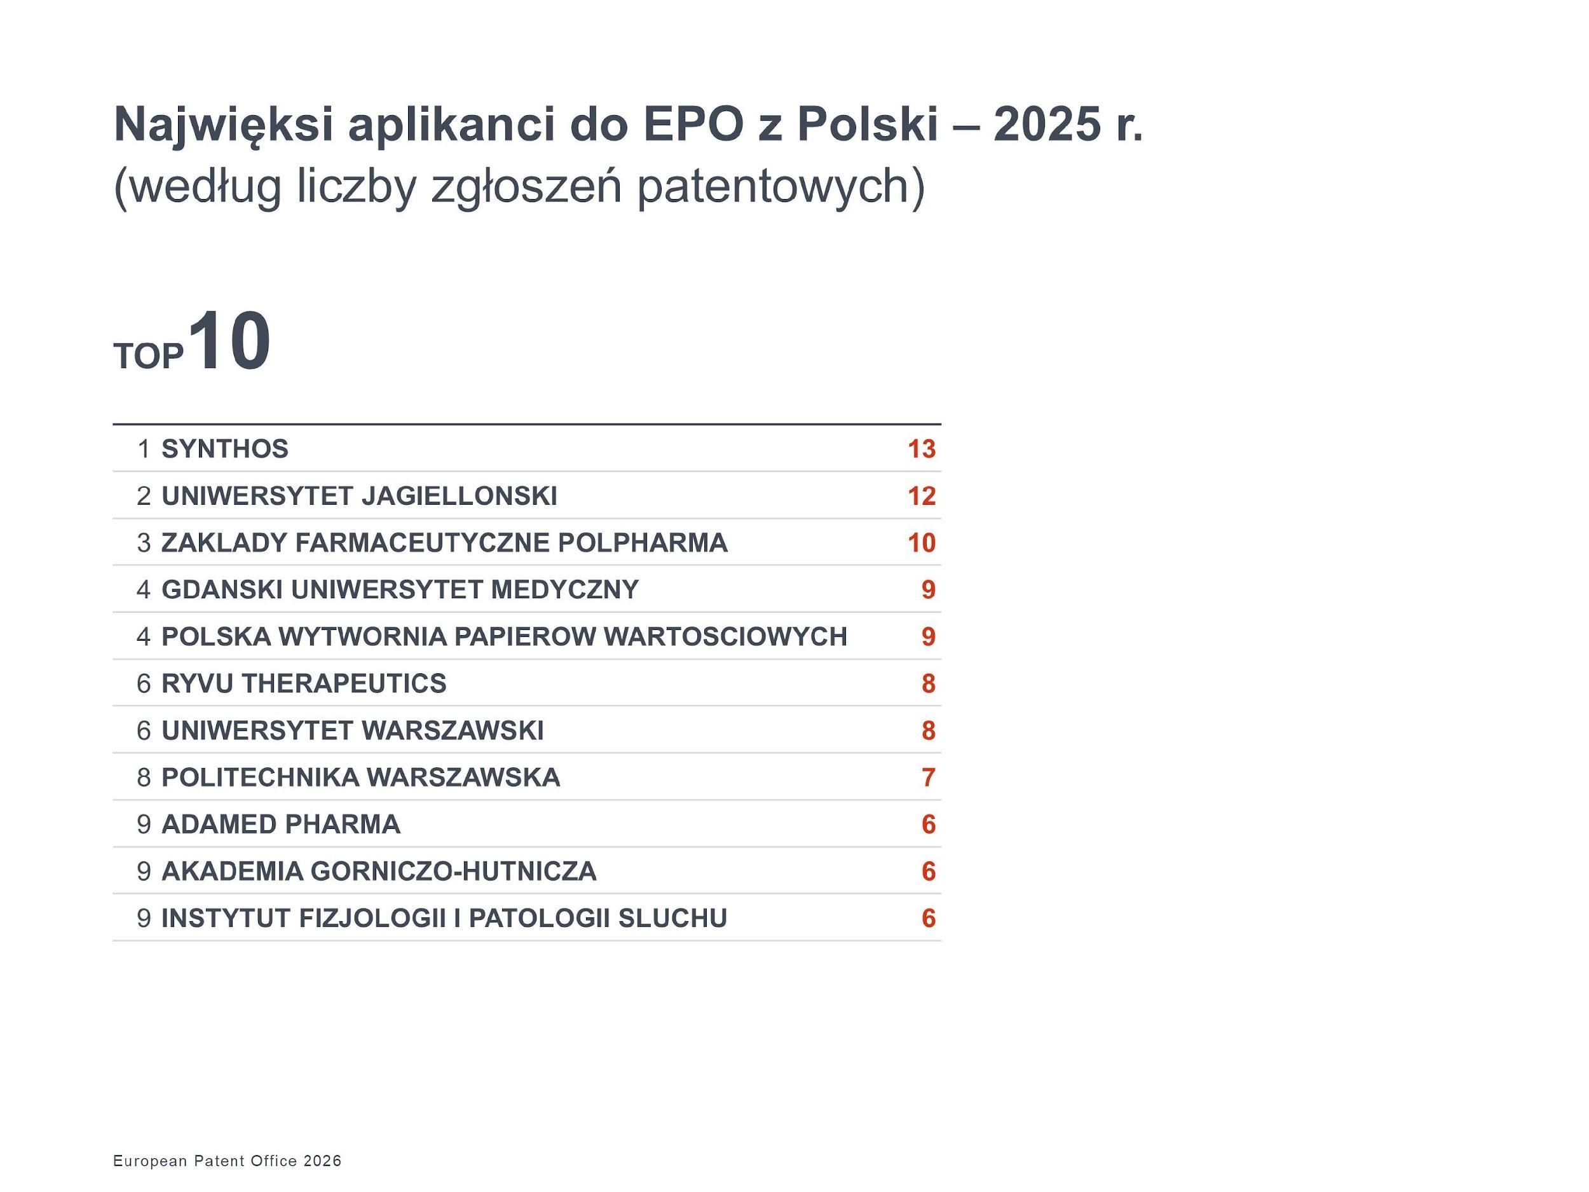

Polscy innowatorzy korzystają z jednolitego patentu europejskiego. Przewyższamy średnią światową oraz unijną
Wprowadzony w 2023 r. jednolity patent europejski szybko stał się jednym z elementów ekosystemu innowacji w Polsce. Oferuje on uproszczoną i efektywną ścieżkę do uzyskania ochrony prawnej w 18 państwach UE, obejmującą rynek 350 milionów osób, co jest szczególnie atrakcyjne dla MŚP. W 2025 r. właściciele patentów z Polski złożyli wnioski
o nadanie tego statusu dla 59,6% przyznanych im patentów, co znacznie przewyższa średnią unijną (40,7%) i światową (28,7%).

Więcej informacji

- EPO Technology Dashboard 2025
- Centrum Danych i Trendów
- Statystyki jednolitego patentu europejskiego
- Strona ze statystykami z możliwością ściągnięcia szczegółowych danych w formacie Excel
- Aplikacja mobilna EPO data hub
- Obserwatorium ds. Patentów i Technologii
- Materiały dla startupów oraz MŚP

EPO w social media: X | Facebook | LinkedIn | Instagram | YouTube

Oficjalny hashtag: #EPOTechDashboard

Kontakt EPO dla mediów

Roberta Romano-Götsch
EPO spokesperson
EPO press desk
press@epo.org
Tel: +49 151 5440 3997
O EPO
Europejski Urząd Patentowy (EPO), zatrudniający 6 300 pracowników, jest jedną z największych instytucji użyteczności publicznej w Europie. EPO, z siedzibą w Monachium i biurami w Berlinie, Brukseli, Hadze i Wiedniu, został założony w celu wzmocnienia współpracy w zakresie patentów
w Europie. Dzięki scentralizowanej procedurze przyznawania patentów EPO, wynalazcy mogą uzyskać wysokiej jakości ochronę patentową w 46 krajach, obejmującą rynek około 700 milionów ludzi. EPO jest również wiodącym światowym autorytetem w zakresie informacji patentowej i wyszukiwania patentów.

O EPO Technology Dashboard

EPO Technology Dashboard (nowa nazwa dotychczasowego corocznego Patent Index) to narzędzie służące do śledzenia globalnych trendów w zakresie innowacji. Raport dostarcza informacji na temat europejskiej aktywności w zakresie zgłaszania patentów dla różnych branż oraz regionów. Dzięki analizie danych patentowych raport ten pełni rolę barometru postępu technologicznego, inwestycji
w badania i rozwój oraz konkurencyjności, pomagając przedsiębiorstwom, decydentom i naukowcom zrozumieć zmieniającą się dynamikę obecnego środowiska innowacji.

